МДОУ №1 «Ленинец»

Мастер - класс с родителями на тему:
«Чудеса из манки»
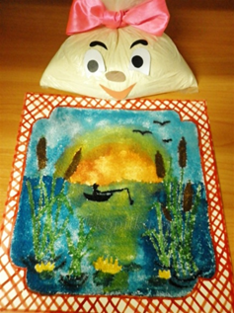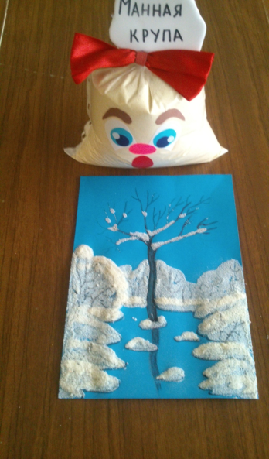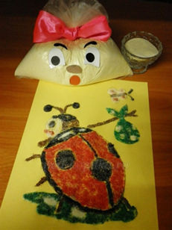

Подготовила: Травникова Н.А.
воспитатель

Тутаев
30.01.2019

Цель:
- Научить родителей продуктивно проводить совместное с детьми время года.
- Познакомить детей и родителей с нетрадиционной техникой рисования с помощью манной крупы.
Задачи:
- Развивать творческое воображение, мышление, фантазию.
- Воспитывать интерес к изобразительному творчеству, желание узнавать новое.
- Развивать детскую моторику рук.
- Повысить педагогическое мастерство родителей.
- Стимулировать желание самостоятельно применять нетрадиционные техники рисования дома, в свободное время с ребенком.
Оборудование: манная крупа( простая и цветная), подносы, картон, клей ПВА, кисти, простые карандаши, салфетки.

Ход мастер – класса:
Здравствуйте, Уважаемые родители! Я рада приветствовать Вас на втором нашем заседании Семейного клуба «Чудеса из манки».
Игра – это основной вид деятельности в дошкольном возрасте. Для детей игра – это способ исследования, познания т ориентации в реальном мире. Играть можно не только с игрушками, но и художественными материалами. Материалы могут быть нетрадиционные. Игра становится интереснее, разнообразнее, повышается авторитет родителей в глазах родителей.
А в какие игры вы играете с ребенком дома, какой нетрадиционный материал вы используете? (Ответы родителей).
Я хочу предложить вашему вниманию игры – занятия с манкой, познакомить Вас с нетрадиционной техникой рисования манной крупой.
Цель таких занятий прежде всего:
- Развитие мелкой моторики рук.
- Развитие речи.
- Развитие памяти, мышления, воображения, фантазии.
- Умение доводить начатое дело до конца.
Рисование манной крупой – интересное и увлекательное занятие. Заниматься этим веселым делом можно не только в детском саду, но и дома. Предлагаю Вам поиграть с необычным материалом.
Добрый день! Добрый час!
Начинаем мастер – класс
Проходите, не стесняйтесь
За столы располагайтесь,
Будете с крупой играть
И картины создавать.
Для начала послушайте очень интересную историю:
«Однажды собрались на столе вроде бы ничем не связанные между собой предметы: «Работяги дружные. Эти вещи нужные!»
Все они лежали, с интересом разглядывая друг друга, но вдруг послышался тоненький шелестящий голосок, который был чем – то недоволен – это была Манная крупа. Она все больше начинала ворчать и возмущаться:
- Вот вы, все такие нужные и важные вещи! Вы людям помогаете выполнять серьёзную работу!
А я! Я только крупа, нужна для каши, меня съедят и тут же забудут! Как это обидно и досадно!
Как вы думаете, что мне оставалось делать? Я, конечно же, вмешалась в этот разговор и постаралась объяснить Манной крупе, как она хороша и полезна не только в манной каше.
- Ты не поверишь, Манная крупа, но с помощью тебя можно рисовать яркие и незабываемые рисунки! Смотри!
Задание №1
Перед Вами стоят подносы с манкой, я Вам буду загадывать загадки, а Вы ответы рисовать на манной крупе.
- Кто стоит среди травы?
Ножка есть, но нет сапожка,
Шляпка есть, нет головы. (Гриб)
- Расту в земле на грядке я,
Красная, длинная, сладкая.(морковь)
- Ты весь мир обогреваешь,
И усталости не знаешь,
Улыбаешься в окошко,
А зовут тебя все ….(солнце)
- Стоит в саду кудряшка – белая рубашка,
Сердечко золотое. Что это такое?
Можете нарисовать и свои рисунки по желанию.
Физкультминутка.
А сейчас все по порядку
Встанем вместе на зарядку,
1,2,3,4,5 – все умеем мы считать,
Раз! Подняться, подтянуться.
Два! Согнуться, разогнуться,
Три! В ладоши три хлопка, головою три кивка,
На четыре - руки шире,
Пять – руками помахать
Шесть – за парту тихо сесть.
Задание №2
А сейчас мы будем с Вами рисовать манной крупой, да не простой, а разноцветной.
О способах окрашивания манки я Вам прописала в буклете.
Как мы будем это делать:
- Выбираем сюжет будущего рисунка.
- Рисуем рисунок простым карандашом.
- Теперь наносим слой клея по контуру рисунка, пока клей не высох, посыпаем манкой нужного цвета. Нужно дать просохнуть картине. Высохший лист нужно легко встряхнуть, чтобы неприклеенные крупинки осыпались.(пока работы сохнут, можно порисовать на подносе с манкой, или световом планшете с песком)
- После того как работа высохнет, ее нужно покрыть лаком для волос, чтобы крупа держалась.
А потом устроим выставку наших работ.
Родители и дети выполняют работы.
-До чего красивые картины у Вас получились. Посмотрите – ка и манная крупа заулыбалась! Поняла она свою важность и нужность, обещала больше никогда не ворчать и не жаловаться.
Завершаем мастер – класс,
Постарались мы для Вас
До свиданья, в добрый час!
Спасибо, Уважаемые родители! Буду рада, если кого – нибудь заинтересует этот необычный вид рисования!
Желаю Вам творческих успехов!

